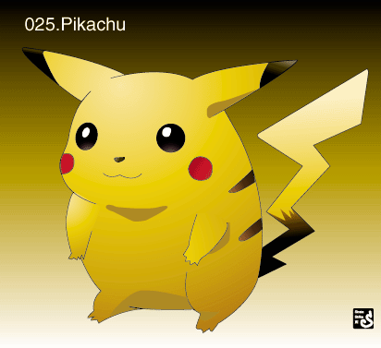
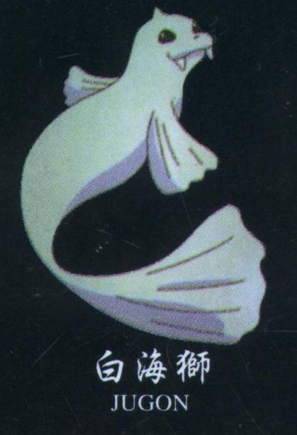
夏天
4年2班2號郭覲豪

在炙熱的太陽下，我們正在藍色的大海旁邊，堆著華麗的沙堡，我還看到有一些人在帥氣的衝浪，看起來，非常的帥。

後來，我們離開海邊，雖然吃著冰冰涼涼的西瓜，不過還是很熱，所以我們在去吃又冰又涼的刨冰。
希望我們下次的暑假趕快來到因為這樣可以吃冰冰涼涼的西瓜，還可以吃到又好吃又冰的刨冰和冰棒，搞不好還可以游泳呢！所以我超超超喜歡『夏天』！
最後，祝你有一個非常非常愉快的『夏天』！

